

СИСТЕМА ИЗМЕРЕНИЯ УРОВНЯ СЫПУЧИХ ПРОДУКТОВ



РУКОВОДСТВО ПО ЭКСПЛУАТАЦИИ
Оглавление

1. Описание 3
2. Технические характеристики 4
2.1 Конструкция и состав системы 4
2.2 Питание 5
2.3 Измерение 5
2.4 Автоматическая калибровка 6
2.5 Формат данных 6
3 Установка и подключение 7
4 Настройка датчика 9
5. Выводимые параметры..............................................................................16
6. Формат пакетов запроса и получения данных.........................................18
7. Рекомендации по настройке и устранению нештатных ситуаций...........21
8. Комплект поставки......................................................................................23

Описание
Система измерения уровня сыпучих продуктов предназначена для автоматизации контроля и учета сыпучих продуктов агропромышленного производства. Данная измерительная система адаптирована для монтажа в бункеры и кузова зерноуборочных комбайнов и перевозчиков.
Система состоит из двух измерительных модулей, реализующих линейный емкостный метод измерения. Алгоритм измерения и калибровки рассчитан на периодическое заполнение и опустошение емкости.
Модули измерительной системы выполнены в герметичных пластиковых корпусах и имеют гибкие сенсорные электроды регулируемой длины.
Данные об уровне продукта выводятся посредством защищенного промышленного интерфейса RS-485 по универсальному протоколу и могут использоваться в системах спутникового мониторинга.

Технические характеристики
Таблица 1.
Параметр | Значение
Напряжение питания | Постоянный ток, 7 - 36 В
Потребление системы максимальное | 1 Вт
Период отправки данных | 1 с
Интервал усреднения | 1-31 с
Относительная погрешность измерения | 3%
Интерфейс передачи данных | RS-485
Протокол передачи данных | LLS
Длина измерительного сенсора | 3 м
Длина интерфейсного кабеля | 5 м
Степень защиты корпуса | IP65
Температура эксплуатации | От - 40 до +85 °C
Срок эксплуатации | 7 лет
Габариты корпуса модуля | 145х65х55 мм

Конструкция и состав системы
Система состоит из двух модулей: верхний и нижний. Каждый из модулей имеет два сенсора: линейный и концевой. Модули связаны между собой кабелем питания и передачи данных (рисунок 1).
Нижний модуль монтируется соответственно в нижней точке бункера и имеет линейный сенсор, направленный вверх. Концевой сенсор должен полностью освобождаться при выгрузке продукции.
Верхний модуль монтируется в верхней части бункера на стену или неподвижную несущую конструкцию таким образом, чтобы гарантировать накрытие концевого сенсора при заполнении бункера продукцией. Нижняя часть его линейного сенсора должна заканчиваться на уровне корпуса нижнего модуля. Верхняя часть сенсора должна быть на одном уровне с сенсором нижнего блока.
Оба линейных сенсора могут иметь гибкий переход, что позволяет смонтировать часть сенсора на откидной борт бункера.

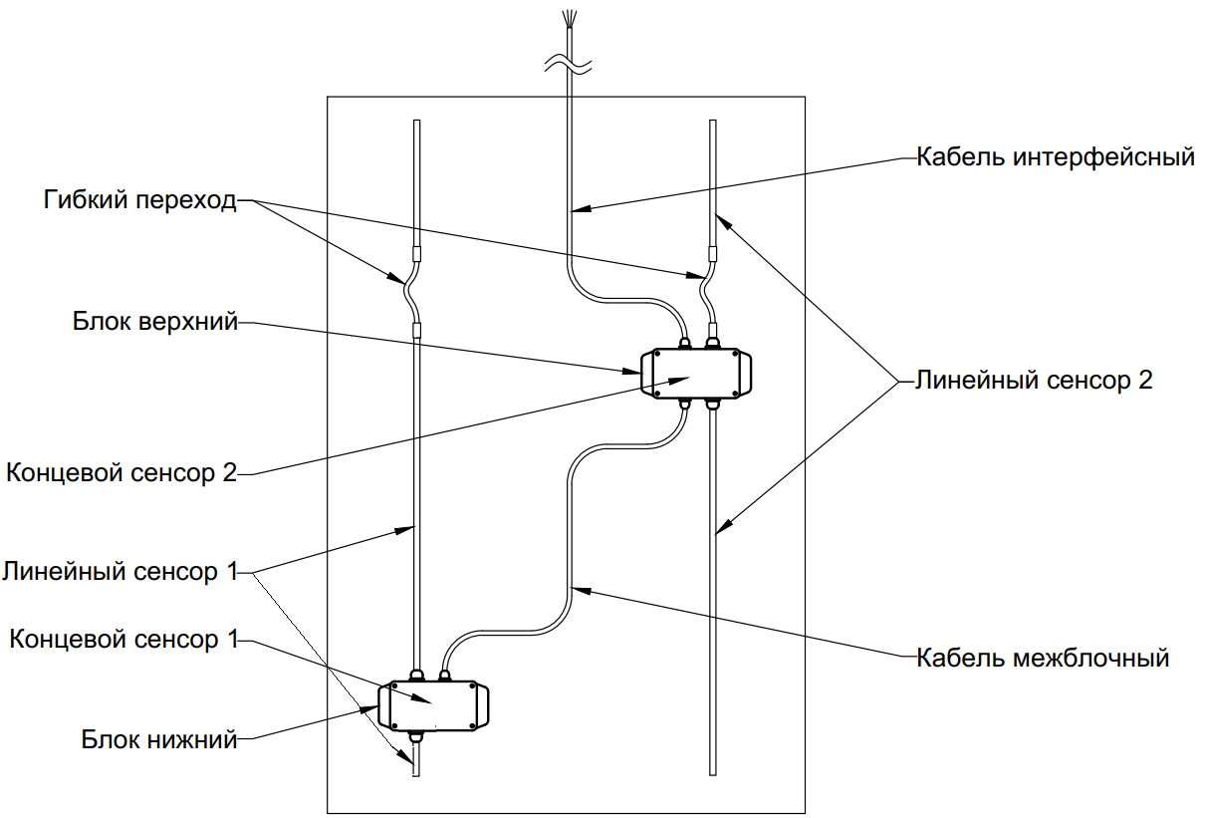
Рисунок 1. Состав измерительной системы.
Нижний модуль измерительной системы является ведомым и передаёт данные только в верхний модуль. В свою очередь, верхний модуль является ведущим. Он принимает данные от нижнего модуля, производит собственные измерения, обработку и отправку данных посредством интерфейса RS-485.

Нижний сегмент линейного сенсора 1 (у нижнего блока) может отсутствовать. Перед приобретением системы измерения данный момент нужно уточнить у менеджера по продажам.

Питание
Система рассчитана на бортовое питание постоянным напряжением 12 или 24 В. Каждый модуль системы имеет встроенный самовосстанавливающийся предохранитель и защиту от импульсных помех и перенапряжения.
Во избежание выхода из строя цифрового интерфейса, запрещается разрывать массовые потенциалы модулей измерительной системы и терминала мониторинга при подключенном напряжении питания.

Измерение
Каждый из двух модулей системы имеет в составе двухканальный высокоточный измеритель ёмкости.
Накрытие концевого сенсора обрабатывается встроенным микропроцессором и вызывает изменение дискретного параметра, который используется системой для автоматической калибровки в процессе заполнения бункера.
Погружение линейного сенсора в сыпучий продукт изменяет его электрическую ёмкость, что регистрирует встроенный измеритель и преобразует ёмкость в цифровое значение уровня разрядностью 12 бит.
Итоговое значение уровня в бункере рассчитывается как среднее значение от двух линейных сенсоров с интервалом 1 раз в секунду и дополнительно фильтруется для передачи в систему мониторинга.

Автоматическая калибровка
Система имеет автоматическую калибровку шкалы измерения уровня. Для калибровки используются концевые сенсоры, которые выдают дискретный сигнал в процессе заполнения бункера. Срабатывание нижнего концевого сенсора указывает на заполнение бункера до известного нижнего уровня. Срабатывание верхнего концевого сенсора приравнивается к значению уровня, которое устанавливается в процессе первичной настройки системы. Данные значения зависят от длин верхней и нижней частей линейного сенсора. При этом нижняя часть линейного сенсова нижнего блока может отсутствовать, если нижний концевой сенсор периодически гарантированно освобождается в процессе выгрузки. Если бункер может не опустошаться полностью, то рекомендуется использовать нижний сегмент линейного сенсора, а концевой сенсор устанавливать на небольшой высоте от уровня дна бункера.
После монтажа и первичной настройки системы, первое заполнение бункера продукцией служит для калибровки и значение уровня не выдаётся. Как только уровень поднимется выше концевого сенсора верхнего модуля, система произведёт калибровку и при следующем заполнении выдаст значение уровня. Далее, каждое заполнение бункера до уровня верхнего модуля обрабатывается системой как калибровка. Высчитываются средние значения за несколько (по умолчанию 4) последних заполнений и происходит корректировка текущих показаний уровня.
Данный алгоритм позволяет автоматически производить периодическую плавную подстройку системы и компенсирует изменение диэлектрических свойств сыпучего продукта от влажности, температуры, сорта культуры, плотности и т.п.

Формат данных
Значение уровня выдаётся по протоколу LLS, который совместим с большинством спутниковых терминалов на рынке мониторинга.

Установка и подключение
Модули системы могут быть смонтированы на стенки стального бункера или кузова, а также неподвижные несущие конструкции с помощью самонарезающих винтов или болтов (рисунок 2).
Линейные сенсоры крепятся с помощью входящих в комплект пластиковых изоляторов и могут быть деформированы вручную для обеспечения гарантированного зазора 40 мм между сенсором и металлической стенкой бункера. После монтажа, сенсор обрезается до нужной длины и герметично изолируется с торца клеевой термоусаживаемой трубкой. Расстояние между сенсорами двух модулей должно быть не менее 0,5 метра.
Кабель питания и данных должен быть надёжно закреплён на расстоянии не меньше 0,1 метра от линейных сенсоров.
Гибкие переходы на сенсорах монтируются с помощью винтовых клемм и герметично изолируются клеевой термоусаживаемой трубкой. Расположение гибких переходов должно быть выбрано с учётом конструктивных особенностей откидных бортов бункера для обеспечения минимального зазора 40 мм от сенсора до стенок и металлических элементов конструкции.

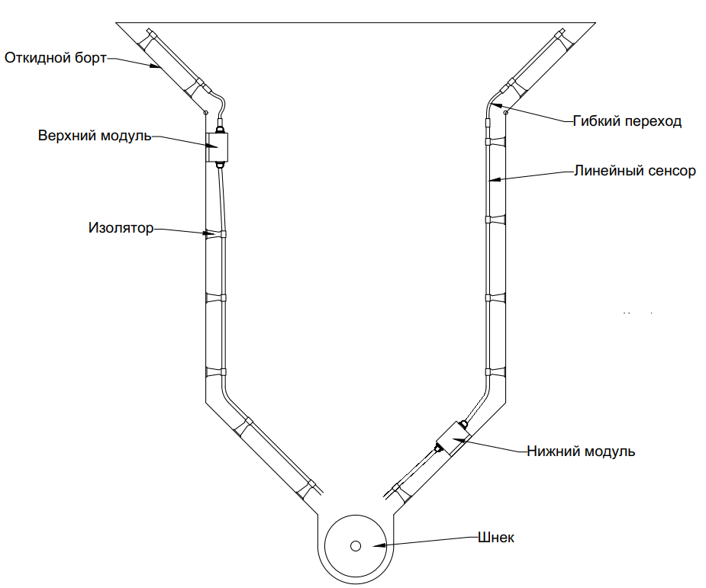
Рисунок 2. Монтаж измерительной системы в бункере комбайна (вариант 1).
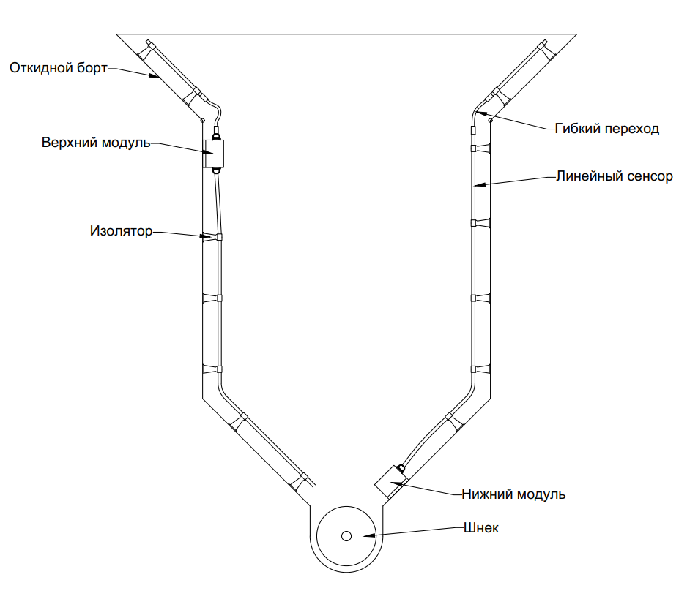
Рисунок 3. Монтаж измерительной системы в бункере комбайна (вариант 2).
Так как значение уровня усредняется по двум сенсорам, то монтаж двух модулей рационально проводить по разные стороны от оси симметрии бункера вдоль направления движения техники. Это позволит нивелировать погрешность, вызванную пересыпанием продукта из-за качки или крена.
Порт RS-485 №1 нижнего модуля соединяется с портом №2 верхнего модуля. Контакты «А» и «В» двух модулей соединяются попарно. Порт №1 верхнего модуля подключается к спутниковому терминалу.

Настройка датчика
Для настройки измерительной системы и обновления встроенного ПО используется программа-конфигуратор. Связь с модулями системы происходит посредством интерфейса RS-485.
Конфигуратор предназначен для работы в операционной среде Windows на персональном компьютере. Для подключения требуется переходник USB - RS-485. Для подключения используется порт модуля №1. Подключение производить только после соединения массовых потенциалов компьютера и источника питания блоков системы (бортовой сети) (рисунок 4).

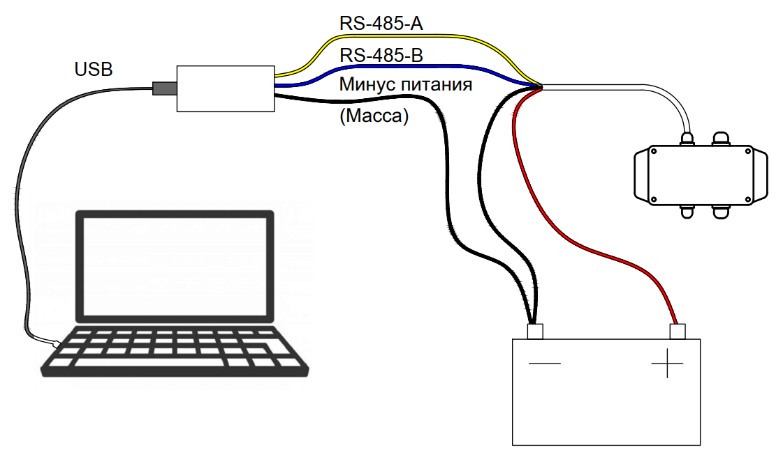
Рисунок 4. Схема подключения модуля системы к ПК

Каждый из модулей может быть подключён к ПК независимо для обновления ПО, настройки режима и сетевого адреса при необходимости. Сетевой адрес верхнего модуля (по умолчанию 1) используется в настройках спутникового терминала, принимающего данные от системы.

Вкладка «Общее» конфигуратора отображает информацию о данном модуле (серийный номер, адрес, дату выпуска, версию ПО, состояние концевых сенсоров), значение уровня в условных единицах, уровня в процентах, температуры, коэффициента влажности и диагностических параметров. Значения всех параметров можно просматривать в числовом и графическом виде для визуальной оценки динамики изменения значений. График каждого параметра можно перемещать и масштабировать по вертикали с помошью мыши.

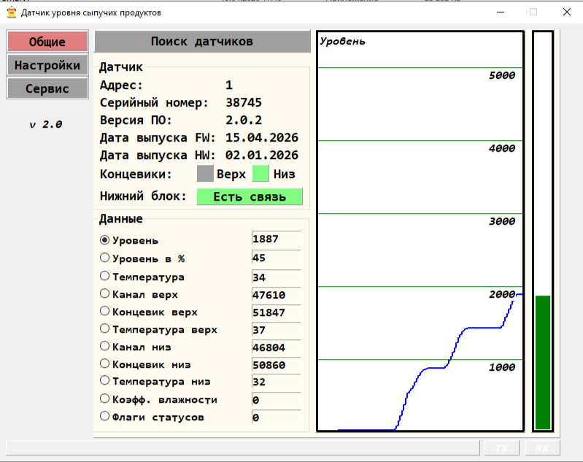

Рисунок 5. Главное окно конфигуратора

На вкладке «Настройки» задаётся режим работы блока (верхний или нижний), адрес блока для связи с устройством считывания, длины сегментов линейных сенсоров в сантиметрах, настройки усреднения уровня и настройки параметров срабатывания концевых сенсоров, настройки дополнительных адресов для получения дополнительных данных по запросу 06 LLS.

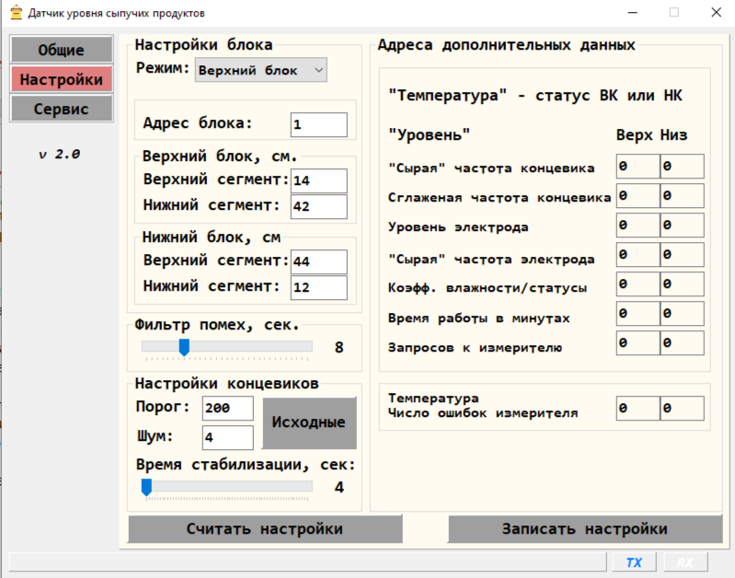

Рисунок 6. Окно настроек в конфигураторе

После монтажа датчика в бункере выполняется измерение длин сегментов линейных сенсоров в сантиметрах. Измеренные значения вводятся в соответствующие поля ввода. Если верхний сегмент верхнего блока или нижний сегмент нижнего блока отсутствуют, то в соответствующих полях ввода записывается число 0.
Для фильтрации помех задаётся время усреднения значения уровня, также эта настройка задаёт и время усреднения частоты концевых сенсоров. Значение данного параметра можно задавать в пределах от 1 до 31 секунды.
Физический смысл параметров для настройки алгоритма работы концевых сенсоров показан на рисунке 7. Линией чёрного цвета показан график изменения частоты концевого сенсора.
«Шум» - максимальная амплитуда колебаний частоты сенсора, «Время стабилизации» - время, в течение которого амплитуда колебаний не должна превышать значения параметра «Шум», чтобы состояние концевого сенсора считалось устойчивым. «Порог» - минимальная разница частот между двумя устойчивыми состояниями концевых сенсоров для преключения из одного состояния в другое и обратно.
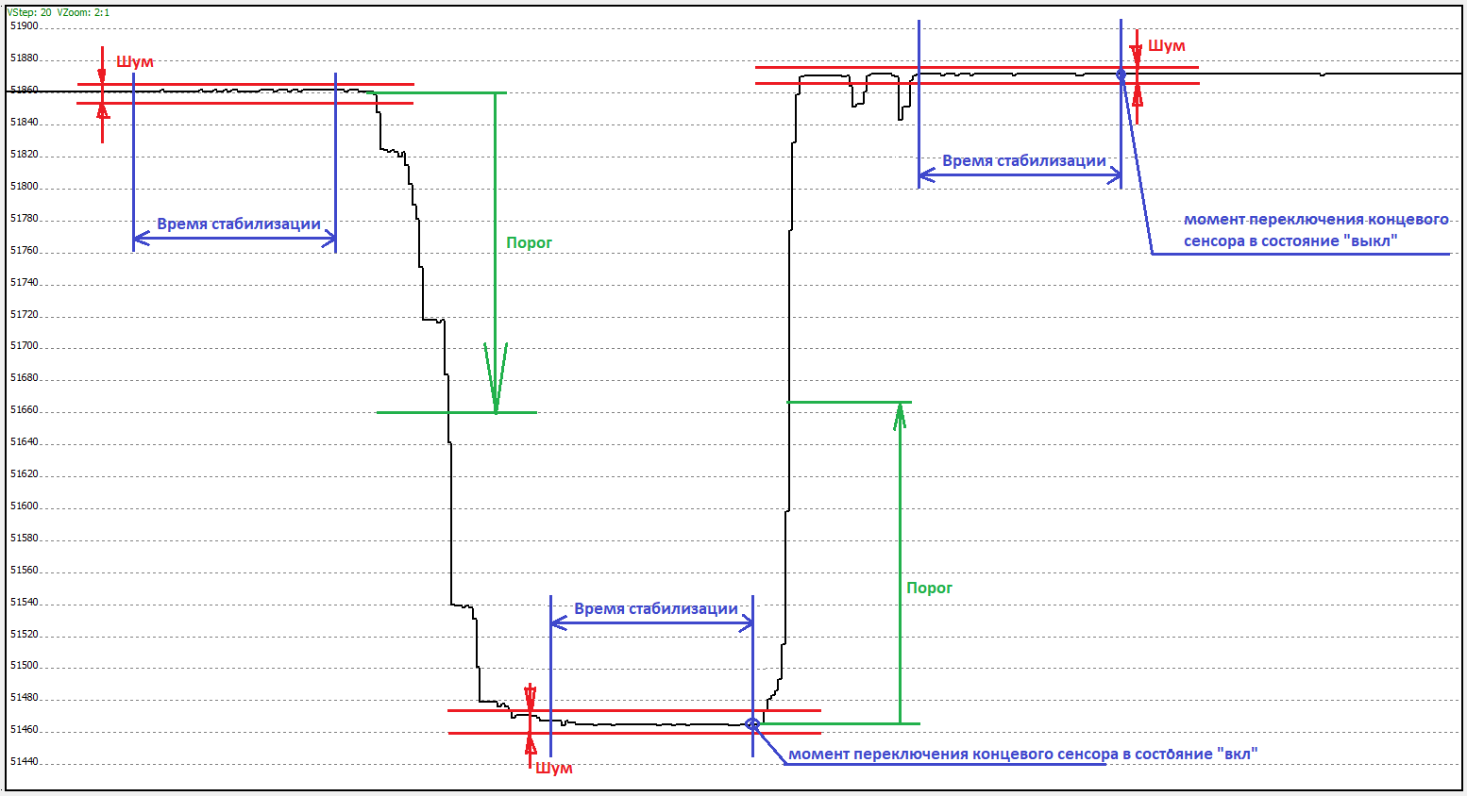
Рисунок 7. Параметры для настройки срабатывания концевых сенсоров

Концевой сенсор срабатывает не мгновенно при его засыпании сыпучим продуктом, а с определённой задержкой. Максимальное время задержки при нормальной работе складывается из времени фильтрации («Фильтр помех, сек») и времени стабилизации («Время стабилизации»).
Рекомендуемое значение параметра «Шум» - 4-10.
Рекомендуемое значение параметра «Время стабилизации» - 8 секунд, но если время фильтрации («Фильтр помех, сек») больше 8-10 секунд, то значение параметра «Время стабилизации» можно задать минимальным, т.е. 4 секунды.
Рекомендуемое значение параметра «Порог» - 200. Чем меньше значение этого параметра, тем больше вероятность ложного переключения состояния концевого сенсора. При увеличении значения данного параметра увеличивается вероятность НЕсрабатывания концевых сенсоров. Для конкретного датчика при настройке данного параметра можно ориентироваться по коэффициенту влажности. Если коэффициент влажности культуры колеблется около 500, то значение параметра «Порог» можно задать вполовину меньше, т.е. 250.

Также на вкладке настроек можно задать сетевые адреса для получения дополнительных данных по запросу 06 LLS. Если адрес нулевой, то данный дополнительный параметр нельза запросить. Если адрес ненулевой, то имеется возможность запрашивать дополнительный параметр.

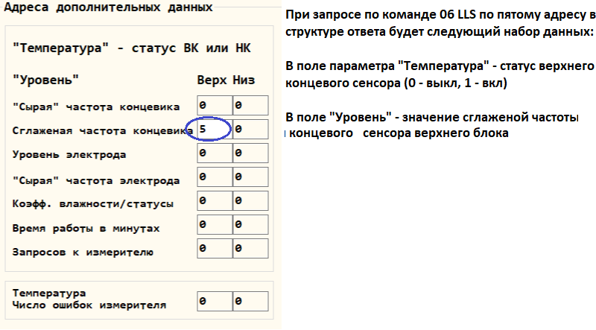
Рисунок 8. Пример настройки возможности запроса дополнительного параметра по заданному адресу

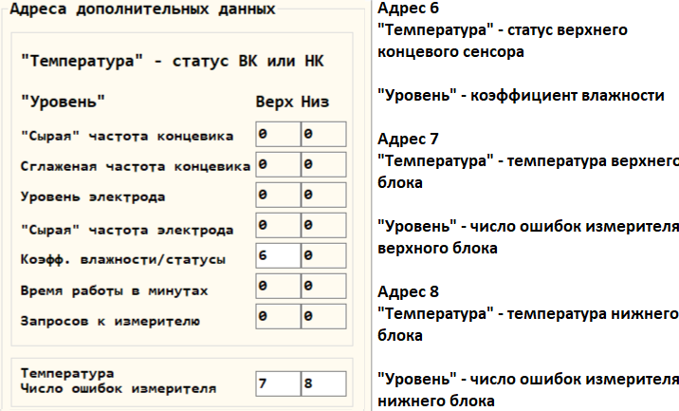
Рисунок 9. Пример настройки возможности вывода дополнительных параметров по нескольким сетевым адресам.

Сервисное окно конфигуратора служит для обновления ПО, перезагрузки модуля и удаления калибровочных данных.
После сброса данных, используемых для вычисления уровня, система приходит в исходное состояние и для расчёта уровня требуется первичная калибровка.
Верхний модуль в системе всегда является ведущим и нижний модуль (ведомый) подключается к порту №2 верхнего модуля. Модули имеют заводские настройки, позволяющие запустить систему без дополнительных настроек.
Обновление ПО может производиться в каждом модуле независимо, либо в верхнем модуле, если система смонтирована на объекте. В таком случае, верхний модуль следит за версией ПО нижнего модуля и при необходимости самостоятельно обновляет в нем встроенное ПО.

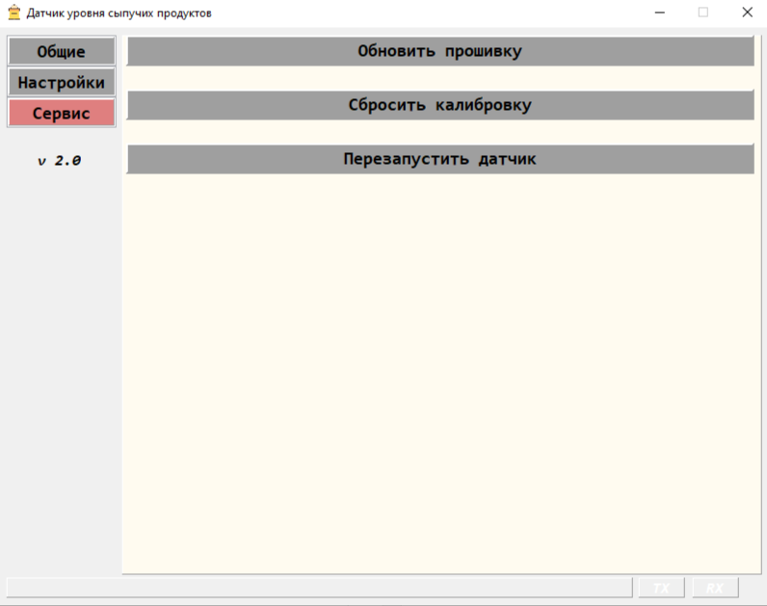
Рисунок 10. Вкладка «Сервис» конфигуратора.

Выводимые параметры
Система измерения уровня сыпучих продуктов позволяет получать следующие значимые технологические параметры:
1. Уровень в условных единицах от 30 до 4095
2. Уровень в процентах 1-100
3. Температура верхнего блока
4. Температура нижнего блока
5. Средняя температура
6. Уровень по первому линейному сенсору («Уровень электрода» в конфигураторе)
7. Уровень по второму линейному сенсору («Уровень электрода» в конфигураторе)
8. Состояние верхнего концевого сенсора (0 - выкл, 1 - вкл)
9. Состояние нижнего концевого сенсора (0 - выкл, 1 - вкл)
10. Коэффициент влажности
11. Диагностические и статистические параметры работы.

Коэффициент влажности показывает относительное число, коррелирующее с влажностью сыпучего продукта. Чем больше данное число, тем выше влажность продукта. Значение 0 будет соответствовать нулевой влажности, что на практике недостижимо. Плавное изменение данного коэффициента будет говорить о изменении погодных условий во время уборки. Скачкообразное изменение коэффициента скажет об изменении культуры. На рисунке 11 показан результат эксперимента по получению графика изменения коэффициента влажности при множественных загрузках/выгрузках. Тонкая зелёная линия - это график изменения уровня. толстая фиолетовая линия - график изменения коэффициента влажности.
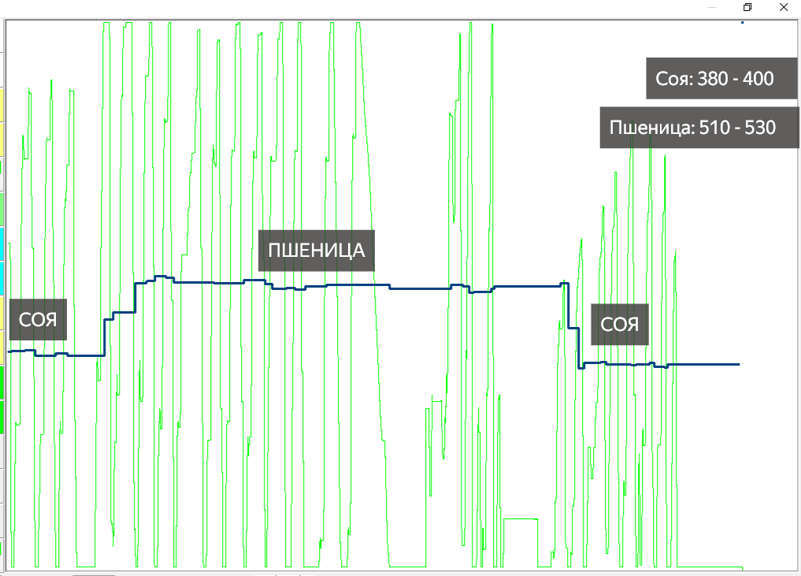
Рисунок 11. Экспериментальная зависимость коэффициента влажности от культуры

Данный коэффициент для разных экземпляров систем измерения может отличаться, поэтому оценивать и сравнивать нужно не абсолютные значения, а динамику изменения.

Формат пакетов запроса и получения данных
Запрос данных от системы измерения осуществляется по протоколу LLS через интерфейс RS485. Для получения результатов измерения используются две команды:
1. Команда 06 LLS, поддерживаемая большинством терминалов мониторинга транспорта.
Структура запроса:
31 ADDR 06 CRC

Структура ответа:
3E ADDR 06 TEMP LVL[2] LVL_PROC[2] CRC

ADDR - адрес
TEMP - температура
LVL[2] - уровень (2 байта)
LVL_PROC[2] - уровень в процентах (2 байта, но используется только младший байт)
CRC - контрольная сумма LLS

Пример запроса и ответа:
Запрос: 31 01 06 6C
Ответ: 3E 01 06 20 79 05 21 00 39
Разбор ответа: Температура=32 Уровень=1401 Уровень в процентах=33 CRC=57

2. Команда 12 LLS, реализованная в версии ПО 2.0.2
Структура запроса: 31 ADDR 12 CRC

Структура ответа:
3E ADDR 12 LOE HIE FLER[2] FHER[2] KH[2] SFDCH SFDCL FHES[2] FLES[2] FMDR[2] FSDR[2] FMDS[2] FSDS[2] TMWM[2] TMWS[2] LH[2] LL[2] L[2] LP LPM LPS TEMP TEMPH TEMPL CRH[2] CRL[2] CEH[2] CEL[2] CRC

ADDR - сетевой адрес
LOE - статус нижнего концевого сенсора
HIE - статус верхнего концевого сенсора
FLER[2] - сырая частота нижнего концевого сенсора
FHER[2] - сырая частота верхнего концевого сенсора
KH[2] - коэффициент влажности
SFDCH - статус измерителя верхнего блока
SFDCL - статус измерителя нижнего блока
FHES[2] - сглаженная частота верхнего концевого сенсора
FLES[2] - сглаженная частота нижнего концевого сенсора
FMDR[2] - сырая частота первого линейного сенсора
FSDR[2] - сырая частота второго линейного сенсора
FMDS[2] - сглаженая частота первого линейного сенсора
FSDS[2] - сглаженая частота второго линейного сенсора
TMWM[2] - время работы в минутах ведущего блока
TMWS[2] - время работы в минутах ведомого блока
LH[2] - уровень ведущего блока
LL[2] - уровень ведомого блока
L[2] - средний уровень
LP - средний уровень в процентах
LPM - уровень ведущего блока в процентах
LPS - уровень ведомого блока в процентах
TEMP - температура
TEMPH - температура верхнего блока
TEMPL - температура нижнего блока
CRH[2] - счётчик запросов к измерителю верхнего блока
CRL[2] - счётчик запросов к измерителю нижнего блока
CEH[2] - счётчик ошибок измерителя верхнего блока
CEL[2] - счётчик ошибок измерителя нижнего блока
CRC - контрольная сумма LLS

Пример запроса и ответа:
Запрос: 31 01 12 90
Ответ: 3E 01 12 01 00 AF C6 7B CA F2 01 00 00 7B CA AF C6 A3 B8 64 B5 A4 B8 64 B5 B7 00 B7 00 71 0A 9F 09 08 0A 3E 41 3B 21 24 1F 27 6E 25 6E 00 00 04 00 44

Разбор ответа: Статус нижнего концевого сенсора=1 Статус верхнего концевого сенсора=0 Сырая частота НКС=50863 Сырая частота ВКС=51835 Коэффициент влажности=498 Статус измерителя ВБ=0 Статус измерителя НБ=0 Сглаженая частота ВКС=51835 Сглаженая частота НКС=50863 Сырая частота ЛС 1=47267 Сырая частота ЛС 2=46436 Сглаженая частота ЛС 1=47268 Сглаженая частота ЛС 2=46436 Время работы ведущего блока=183 Время работы ведомого блока=183 Уровень ведущего блока=2673 Уровень ведомого блока=2463 Средний уровень=2568 Уровень в процентах=62 Уровень в процентах 1=65 Уровень в процентах 2=59 Температура=33 Температура ВБ=36 Температура НБ=31 Число запросов к измерителю ВБ=28199 Число запросов к измерителю НБ=28197 Число ошибок измерителя ВБ=0 Число ошибок измерителя НБ=4 CRC=68

Расчёт контрольной суммы CRC:

static const uint8_t CRC8Table[256] = {
0, 94, 188, 226, 97, 63, 221, 131, 194, 156, 126, 32, 163, 253, 31, 65,
157, 195, 33, 127, 252, 162, 64, 30, 95, 1, 227, 189, 62, 96, 130, 220,
35, 125, 159, 193, 66, 28, 254, 160, 225, 191, 93, 3, 128, 222, 60, 98,
190, 224, 2, 92, 223, 129, 99, 61, 124, 34, 192, 158, 29, 67, 161, 255,
70, 24, 250, 164, 39, 121, 155, 197, 132, 218, 56, 102, 229, 187, 89, 7,
219, 133, 103, 57, 186, 228, 6, 88, 25, 71, 165, 251, 120, 38, 196, 154,
101, 59, 217, 135, 4, 90, 184, 230, 167, 249, 27, 69, 198, 152, 122, 36,
248, 166, 68, 26, 153, 199, 37, 123, 58, 100, 134, 216, 91, 5, 231, 185,
140, 210, 48, 110, 237, 179, 81, 15, 78, 16, 242, 172, 47, 113, 147, 205,
17, 79, 173, 243, 112, 46, 204, 146, 211, 141, 111, 49, 178, 236, 14, 80,
175, 241, 19, 77, 206, 144, 114, 44, 109, 51, 209, 143, 12, 82, 176, 238,
50, 108, 142, 208, 83, 13, 239, 177, 240, 174, 76, 18, 145, 207, 45, 115,
202, 148, 118, 40, 171, 245, 23, 73, 8, 86, 180, 234, 105, 55, 213, 139,
87, 9, 235, 181, 54, 104, 138, 212, 149, 203, 41, 119, 244, 170, 72, 22,
233, 183, 85, 11, 136, 214, 52, 106, 43, 117, 151, 201, 74, 20, 246, 168,
116, 42, 200, 150, 21, 75, 169, 247, 182, 232, 10, 84, 215, 137, 107, 53
};

uint8_t apiCrc8_Table (const uint8_t * pData, uint16_t count)
{
uint8_t crc = 0;
while(count--) {
crc = CRC8Table[crc ^ *pData++];
}
return crc;
}

Контрольная сумма рассчитывается для всего пакета, начиная с нулевого байта.

Рекомендации по настройке и устранению нештатных ситуаций
1. Нет ответа от системы измерения по RS485.
Проверить наличие питания, правильность подключения линий A и B интерфейса RS485, настройки скорости порта. Скорость порта должна быть 19200.
Убедиться в правильности настройки сетевого адреса. Для уточнения текущей настройки сетевого адреса системы измерения в порт нужно отправить следующую команду из терминальной программы, например TerminalTMB:
Запрос: 31 FF 86 A5
Ответ: 3E 01 86 01 2D //сетевой адрес выделен жирным курсивом
Также можно с помощью конфигуратора можно выполнить поиск датчика с использованием широковещательного запроса.

2. Значение уровня меняется с заметным запаздыванием по сравнению с фактическим изменением.
Нужно уменьшить постоянную времени фильтра помех в настройках конфигуратора (время усреднения)
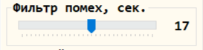
При этом следует помнить, что при малом времени усреднения возможные помехи могут привести к выбросам на графике уровня.

3. Бункер заполнен, а значение уровня в системе показывает число 30.
Такое возможно при первой загрузке после установки, когда самокалибровка ещё не выполнена. При второй загрузке значение уровня начнёт отображаться после срабатывания нижнего концевого сенсора. Далее в процессе работы система будет подкалибровываться при каждом цикле загрузки/выгрузки.

4. Ложные срабатывания концевых сенсоров в процессе заполнения бункера.
При исправных сенсорах такая ситуация возможна в случае непрерывного потока сыпучего продукта мимо концевых сенсоров. Для исключения такой ситуации нужно выбирать правильное место установки. Если нет возможности изменить место установки, то в настройках конфигуратора можно изменить параметры «Шум», «Время стабилизации» и «Порог», также к концевым сенсорам относится и постоянная времени фильтра помех (время усреднения).
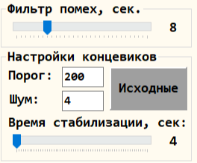
Изменение постоянной времени фильтра помех меняет настройку времени усреднения не только для значения уровня, но и для значения частоты концевого сенсора.Чем больше значение времени усреднения, тем лучше фильтруются помехи, но одновременно замедляется время реакции.
Увеличение параметра «Шум» может приводить к ложным срабатываниям концевых сенсоров, уменьшение данного параметра может привести к невозможности детектирования стабильного состояния концевого сенсора и в конечном итоге к нарушению логики работы алгоритма самокалибровки. Значение данного параметра можно оставить минимальным в случае, если постоянная времени фильтра помех больше 10 секунд. Если постоянная фильтра помех меньше 10 секунд, то значение параметра «Шум» можно увеличить до 8-10.
«Время стабилизации» задаёт интервал, в течение которого колебания частоты концевого сенсора не должны превышать значения «Шум», чтобы алгоритм зафиксировал устойчивое состояние. Данный параметр следует задавать, исходя из предполагаемого времени загрузки бункера в соотношении ориентировочно 1 к 100. Т.е. если время заполнения бункера 20 минут, то параметр «Время стабилизации» можно задать 12 секунд. При увеличении параметра «Время стабилизации» увеличивается задержка времени срабатывания концевого сенсора, что может приводить к снижению точности самокалибровки, но одновременно снижается вероятность ложных срабатываний.
Параметр «Порог» задаём минимальную разницу между двумя устойчивыми значениями частоты концевых сенсоров для переключения в противоположное состояния. Если данное значение мало, то возможны ложные срабатывания концевых сенсоров. Если данное значение велико, то при низкой влажности сыпучего продукта концевые сенсоры могту не переключаться в противоположные состояния. При настройке данного параметра можно ориентироваться на минимальное значение коэффициента влажности, делёное на 2. Т.е. если коэффициент влажности не опускается ниже 500, то значение параметра «Порог» можно задать 250.

5. Не выполняется самокалибровка системы измерения.
Такая ситуация возможна в ситуации, когда бункер либо не опустошается полностью и нижний концевой сенсор не освобождается, либо бункер не заполняется полностью и верхний концевой сенсор не срабатывает. Нужно проверить монтаж и проверить настройки параметров алгоритма работы с концевыми сенсорами в соответствии с п.4

6. Коэффициент влажности равен 0
При подаче питания данный коэффициент имеет нулевое значение. При правильной настройке параметров алгоритма коэффициент влажности измеряется после первого заполнения бункера от нулевого уровня до уровня верхнего концевого сенсора, далее в процессе работы пересчитывается каждый раз, когда бункер наполняется и опустошается. Здесь также важно безошибочное срабатывание концевых сенсоров для правильного детектирования заполнения и опустошения бункера.

Комплект поставки
Наименование | Количество
Модуль верхний | 1
Модуль нижний | 1
Комплект монтажный:  - гибкий переход  - изолятор  - саморез крепежный 32 мм  - саморез крепежный 13 мм  - термоусаживаемая трубка  - скоба крепежная | 2  20  30  30  7  20
Паспорт | 1
Упаковка | 1



mieltatech.com
teh@mielta.ru

